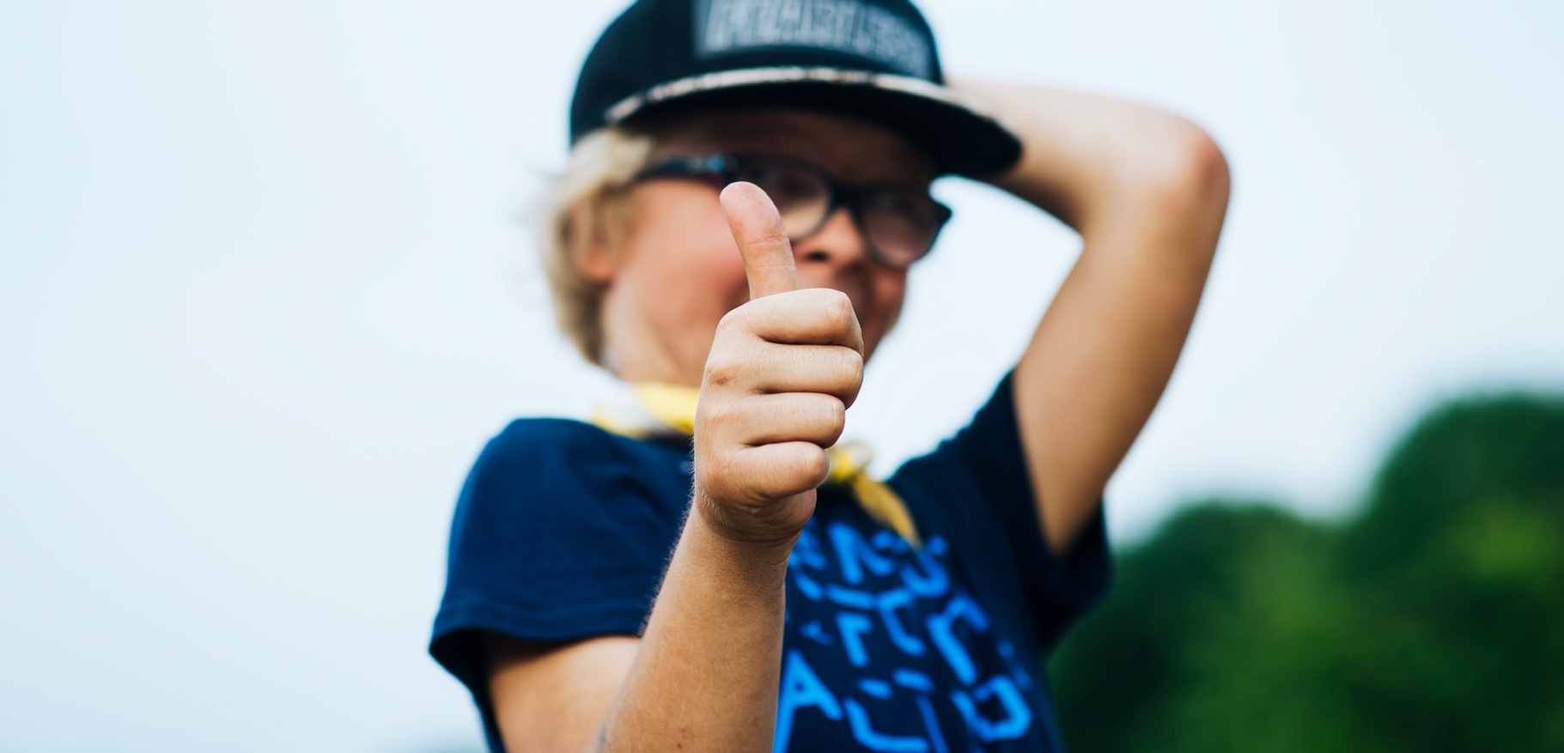
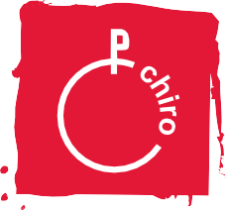
Dag ouder

DE ZOMERKAMPEN GAAN DOOR!
Ook dit jaar zal het kamp er anders uitzien dan normaal.
GOED OM TE WETEN
Deze maatregelen werden opgesteld door de jeugdsector, in samenspraak met virologen. Chirojeugd Vlaanderen heeft ons geïnformeerd over hoe we ons kamp op een veilige en verantwoorde manier laten doorgaan. Die maatregelen zijn goed doordacht en afgetoetst met het overlegcomité en experten, dus we willen die graag respecteren. Hopelijk jullie ook! Zo kunnen we deze zomer weer (veilig) samen spelen.

DE BELANGRIJKSTE MAATREGELEN

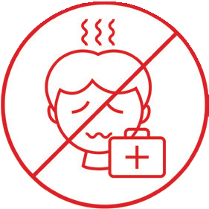

Zieke leden en leiding blijven thuis
Wie ziek is of in de drie dagen voor het kamp ziektesymptomen heeft – hoesten, verstopte neus, koorts, diarree, keelpijn, moeilijk ademen – blijft verplicht thuis.

Behoort je kind tot een risicogroep? We rekenen erop dat jullie bij de dokter aftoetsen of je kind mee mag op kamp en onder welke voorwaarden. Breng ons zeker op de hoogte van die eventuele voorwaarden.

We weten dat dit strikt is, maar het is zeer belangrijk. We rekenen dus op u om dit goed op te volgen en op uw eerlijkheid. Als u uw kind meestuurt, wil dat zeggen dat u de voorwaarden erkent en respecteert.
Het is in ieders belang, ook in die van uw kind.

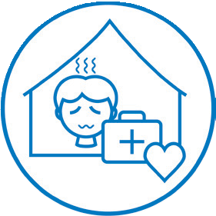

Wordt er iemand ziek op kamp?
Als er tijdens het kamp iemand ziek wordt, volgen we het stappenplan dat daar door de jeugdsector en de overheid voor opgesteld is. Zieke leden moeten naar huis. We willen dus vragen om tijdens het kamp beschikbaar te zijn om, indien nodig, uw kind te komen halen.

Op kamp in contactbubbels
We delen onze Chirogroep op in bubbels. Leiding wordt niet meegerekend in de maximumaantallen, maar behoort wel tot één bubbel met hun leden. Binnen die bubbels mag er normaal gespeeld, geslapen en gegeten worden. Tussen de verschillende bubbels is er zo weinig mogelijk contact. We eten, slapen en wassen ons op aparte momenten en reinigen contactoppervlakken tussendoor. We voorzien voldoende afstand en als het niet anders kan, dragen we mondmaskers. Handen wassen en andere hygiëne blijven belangrijk. We maken dus een soort minikampjes in ons kamp.

Zo zullen onze bubbels eruitzien:
Als alles gunstig blijft verlopen en we de vooropgestelde richtdrempels behalen, zullen wij als één bubbel
op kamp kunnen gaan.
OPGELET:
Het kan zijn dat broers en zussen niet in dezelfde bubbel terechtkomen omdat ze bij hun leeftijdsgenoten ingedeeld worden. Ze zullen dan tijdens het kamp ook weinig direct contact met elkaar kunnen hebben. Voorzie dus voldoende eigen spullen per kind. Shampoo en tandpasta delen is bijvoorbeeld niet toegelaten.

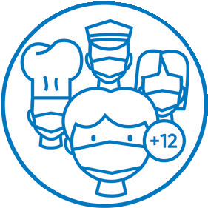

Extra hygiënemaatregelen
We voorzien extra hygiënemaatregelen en ook materiaal daarvoor: zeep, reinigingsproducten, handgel, papieren handdoeken, handschoenen, enz. We vragen om voor je kind de volgende zaken mee te geven:
- Mondmasker: nodig voor contact met mensen van buiten de eigen bubbel, bv. openbaar vervoer.
Geen stoffen mondmasker a.u.b.
- Papieren zakdoeken (geen stoffen zakdoeken!)
- Eventueel handgel
- Extra warme kleren (want buiten spelen = bye bye virus!)

Gegevens verzamelen
We zijn verplicht om enkele gegevens van uw kind(eren) bij te houden. Bij een besmetting kunnen de gegevens van de aanwezigen opgevraagd worden door de contacttracers.
- We vragen naam, voornaam, rijksregisternummer en telefoonnummer.
- We delen die gegevens met niemand anders.
- We bewaren ze tot 1 maand na het einde van ons kamp.

PRAKTISCHE INFO

We vragen aan ouders, leiding en leden om voorzichtig om te springen met van de ene jeugdactiviteit over te stappen naar de andere. We willen aanbevelen om te kiezen voor één jeugdactiviteit binnen dezelfde week.
We vragen ook om na het kamp aandachtig te blijven voor eventuele COVID­19­symptomen (koorts, hoest, ademhalingsmoeilijkheden, verkoudheid, keel­, hoofd­, spierpijn, pijn in de borststreek, verlies van geur of smaak, diarree zonder duidelijke oorzaak) of een verergering van chronische ademhalingsproblemen (astma, chronische hoest, allergie). In dat geval bel je de huisarts of een triagecentrum. Zij zullen bepalen of een test nodig is en welke eventuele andere maatregelen je moet nemen.

Kinderen afzetten en ophalen en bagage binnenbrengen gebeuren als volgt:

De bagage van de oudere afdelingen wordt op 18/07 tussen 18.00u en 20.00u afgezet aan de Chirolokalen.
Gelieve na het afzetten van de bagage het terrein zo snel mogelijk te verlaten. Draag een mondmasker
en houd afstand.

Tito’s en Keti’s gaan met de fiets naar het kampterrein. Zij vertrekken na de misviering van 11.00u.
Lunchpakket meenemen. Na de misviering eten ze nog middag op de Chiro en vertrekken daarna naar het
Kampterrein.

Aspi’s gaan mee op voorwacht en blijven daar aansluitend voor het kamp. Zij zullen zelf meer informatie
krijgen van hun leiding.

Rakwi’s gaan jammer genoeg nog niet met de fiets maar zullen door de ouders afgezet worden op het kampterrein. Belangrijk! Bagage moet wel op 18/07 worden binnengebracht. Ze vertrekken na de misviering. Aangekomen op het kampterrein zullen we werken met een kiss and ride zone en vragen we aan de ouders
om in de auto te blijven zitten.

Sloebers en Speelclub worden samen met hun bagage door de ouders op 24/07 naar het kampterrein gebracht. We verwachten hen om 10.00 uur. Ook hier werken we met een kiss and ride zone en vragen we aan de ouders om niet langer als noodzakelijk op het kampterrein te blijven. Bij het uitstappen vragen wij een mondmasker te dragen en voldoende afstand te houden.

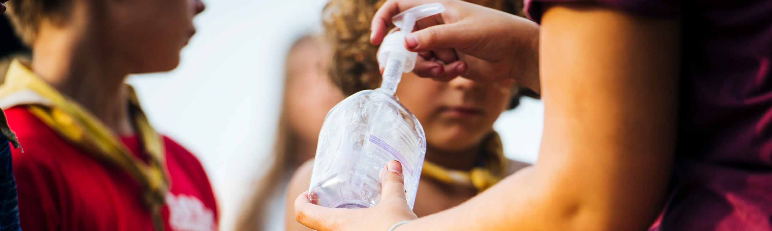

Bij vragen of bezorgdheden kan je contact opnemen met onze leiding of VB’s.
Verdere informatie kan u terugvinden in onze KampKei die zo snel mogelijk zal verdeeld worden.

Bedankt voor jullie begrip en vertrouwen. We maken er een geweldig kamp van!
Hopelijk tot op zomerkamp Speelse Chirogroet
De leiding en VB’s van Chiro Woka

